6-Amaliy mashg’ulot
Mavzu: Yorma bo’tqalar tayyorlash texnologiyasi
O’quv mashg’ulotining texnologik xaritasi.
Ishning bosqichlari va vaqti | Faoliyat mazmuni
Ishning bosqichlari va vaqti | O’qituvchining | Talabalarning
1. Kirish qismi.  (15 daqiqa) | 1.1 Amaliy mashg'ulot mavzusi va maqsadi bilan tanishtirish | Diqqat qiladi va yozib oladilar.
1. Kirish qismi.  (15 daqiqa) | 1.2 Amaliy mashg'ulot rejasi bilan tanishtiradi. | Tinglab yozib oladilar.
1. Kirish qismi.  (15 daqiqa) | 1.3 Talabalarga o'tilgan mavzu yuzasidan tezkor savollar berib bilimlarini tekshirish | Tinglab savollarga javob beradilar.
2. Asosiy qism. (55 daqiqa) | 2.1 Yorma bo’tqalar tayyorlash texnologiyasi  to'g'risida ma'lumot berish. | Tinglab, yozib, chizib oladilar va vazifalarni darsda bajaradilar
2. Asosiy qism. (55 daqiqa) | 2.2 Turli yorma bo’tqalar tayyorlash  jarayonlarini o'rganish to'g'risida ma'lumot berish | Tinglab, yozib oladilar va vazifalarni darsda bajaradilar
2. Asosiy qism. (55 daqiqa) | 2.3. Yorma bo’tqalar  va ularning inson hayotidagi ahamiyatini o'rganish to’g’risida ma'lumot berish | Talaba o'qituvchini tinglab to'ldirib boradi
3. Yakunlovchi qism. (10 daqiqa) | 3.1 Mavzu boʻyicha yakuniy xulosa yasaydi, muhim jihatlarga ishtirokchilar diqqatini jalb. qiladi, "Tushunchalar tahlili metodi yordamida talabalar bilimini sinaydi. | Tinglaydilar, bajarilgan ishlar natijasini yozadilar.
3. Yakunlovchi qism. (10 daqiqa) |  | Tinglab, yozib oladilar.
3. Yakunlovchi qism. (10 daqiqa) | 3.2 Guruh faollari va talabalar bir-birlarini kamchiligini tuzatadilar, alohida ishtirokchilarni baholaydi, o'zaro baholash natijalari bo'yicha xulosa qiladi. | Tinglaydilar
3. Yakunlovchi qism. (10 daqiqa) | 3.3 Amaliy mashg'ulotining maqsadiga erishish darajasini tahlil qiladi va ish natijasini baholaydi. | Tinglab, yozib oladilar

Ishdan maqsad: Yorma bo’tqalar tayyorlash texnologiyasi, yorma bo’tqalar turlari va tayyorlash jarayonini o'rganish va bu borada malaka oshirish.
Mashg'ulotni o'tkazish uchun kerakli asbob-anjomlar: Har xil inventarlar, pichoq, taxtakach, tovalar, turli hajmdagi kastryulkalar, elektr qozonlari, elektr pechlari boshqa shunga o'xshash asboblar. Mexanik sovutgich va issiqlik ishlovi berish uchun jihozlar.
Topshiriq. Talabalar tayyorlangan bo’tqalarning ko'rinishi, mazasi sifati, tayyorlanish texnologiyasi bilan tanishadilar. Kerakli ma'lumotlarni daftarga yozib oladilar. O'qituvchi o'tkazilgan mashg'ulotga yakun yasaydi.
Nazariy qism.
Bo'tqalarni har xil turdagi yormalardan tayyorlash mumkin Bo'tqalar suvda, sutda, suv, sut aralashmasida tayyorlanadi. Bo'tqalarga solingan suyuqlik va yorma miqdorining nisbatiga qarab. ular sochiluvchan, ilashimli va yarim ilashimli bo'ladi.
Bo'tqalarni pishirish uchun quyidagilarga amal qilinishi kerak:
1. Bo'tqalar tagi qalin idishlarda yoki bug' qozonlarda pishiriladi.
2. Bo'tqa uchun kerakli suv va yorma bo'tqa - suyuq-quyuqligiga ko'ra jadvalda belgilangan nisbatda olinadi.
3. Tuz va shakarni suyuqlikka yormadan oldin solinadi.
4. Bo'tqa tayyorlashda yormalami qaynayotgan suyuqlikka solinadi.
5. Yorma suyuqlikka solingandan so'ng yog'och kapgir bilan aralashtirib turiladi.
6. Yorma o'ziga suyuqlikni cortib, bir tekis quyulgandan so'ng kavlash to'xtatilib, qozon qopqog'i yopiladi va past olovda dimlab pishiriladi.
Sochiluvchan bo'tqalar guruch, grechixa, arpa, suli yormalaridan tayyorlanadi. Ular mustaqil taom yoki garnir sifatida ishlatiladi.
Grechixa bo'tqasini tayyorlash
Kerakli masalliqlar: grechixa yormasi 96 gr, suv 145gr, sariyog' 15gr, tuz 2gr.
chiqishi 200g.
Tayyorlash jarayoni:
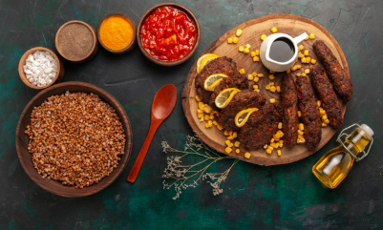
- Grechixa yormasi tashqi moddalardan terib tozalanadi.
- Tovaga solinib yog'siz qizarguncha qovuriladi.
- Qozonga suv solib qaynatiladi, tuz solinadi va tayyorlangan yorma solinadi, yuziga suzib chiqgan puch donlari, po'choqlari suzgich bilan ajratib olinadi.
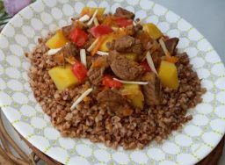
- Bo'tqani yog'och kapgir bilan aralashtirib, suvini tortguncha qaynatiladi.
- So'ngra sariyog' solinib aralashtiriladi, yuzi tekislanadi va olovni pasaytirib, qozon qopqog'i yopilgan holda dimlab pishiriladi.
- Taomni bezash. dasturxonga tortish Tayyor pishirilgan grechixa bo'tqasi likopchalarga solinib, ustiga eritilgan sariyog' quyib dasturxonga tortiladi.
Grechixa bo'tqasi turli taomlarga garnir sifatida ham ishlatiladi.
Ilashimli bo'tqalar sutda yoki sut-suv aralashmasida tayyorlanadi. Lekin sutda qiyin pishuvchi (guruch, arpa, suli) yormalar avval yarim tayyor holga kelguncha suvda pishirilib, so'ng qaynab turgan sut solinib, tayyor bo'lguncha pishiriladi.
Shirguruch tavvorlash
Kerakli masalliqlar: guruch 45gr, suv 65gr, tuz 2gr, sut 100gr, shakar 10gr, sariyog' 10 gr.
Tayyorlash jarayoni:
- Guruch tashqi moddalardan terib tozalanadi va iliq suvda 2-3 marta yuviladi.
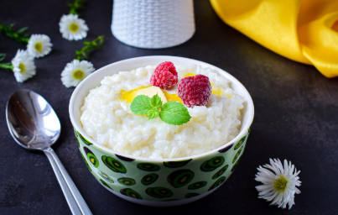
- Qozonda qaynatilgan suvga tuz solinib, tayyorlangan guruch solinadi va 20-25 daqiqa qaynatiladi.
- Suvi guruchga shimilgach, unga qaynoq sut solinib, yana 30-35 daqiqa vaqti-vaqti bilan kavlab turilib, past olovda qaynatiladi.
- Taomni bezash dasturxonga tortishda tayyor shirguruch likopchalarga solinib, ustiga sariyog', shakar qo'yib dasturxonga tortiladi.
Manna bo'tqasi
Kerakli masalliqlar: manna yormasi 46gr, sut 150gr, suv 100gr, shakar 10 gr, tuz 2gr, sariyog' 15gr
Tayyorlash jarayoni:
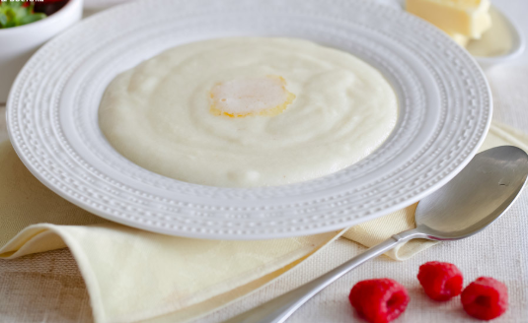
- Sut yoki sut-suv aralashmasi qaynatilib tuz, shakar solingandan so'ng, oz ozdan elangan manna yormasi aralashtirib turgan holda solinib, 15-20 daqiqa kovlab turgan holda past olovda qaynatib pishiriladi.
- Tayyor manna bo'tqasi chuqur likopchalarga solinib. yuziga eritilgan sariyog' quyib dasturxonga issiq holda beriladi.
Yarim ilashimli bo'tqalar, suyuq bo'tqalar tayyorlash usuli xuddi ilashimli bo'tqalarga o'xshash bo'lib, faqat suyuqlik miqdori ko'pligi bilan farqlanadi. UIar sutda tayyorlanadi, asosan bolalarga va parhez taomlar sifatida tayyorlanadi.
Suli "Gerkules” bo‘tqasi
Kerakli masalliqlar: ''Gerkules” yormasi 60gr sut 150gr, suv 100gr, shakar I0gr, sariyog' 10 gr.
Tayyorlash jarayoni:
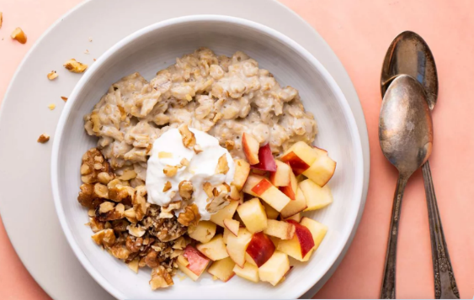
- Sut qaynatilib tuz. shakar solinadi, aralashtirib turgan holda tayyorlangan “gerkules” yormasi solinib, kavlab turgan holda 15-20 daqiqa past olovda qaynatiladi.
- Tayyor bo'tqa chuqur idishlarda ustiga sariyog' qo'yib beriladi.

